# User eXperience vs User Interface

**1.- Lee el artículo/s del enlace**

<https://maze.co/blog/ui-vs-ux/><https://blog.acantu.com/que-es-ux-y-ui/>

Escribe 5 palabras que describan experiencia de usuario e interfaz de usuario

|  |  |
| --- | --- |
| **User experience** | **User Interface** |
| Experiencia del usuario y sensaciones gracias a la interfaz | Elementos estéticos con los que interactúa el cliente |

Elige una web y explica qué partes de diseño están relacionadas con la experiencia de usuario y qué partes están relacionadas con la interfaz de usuario.

**BMW:**

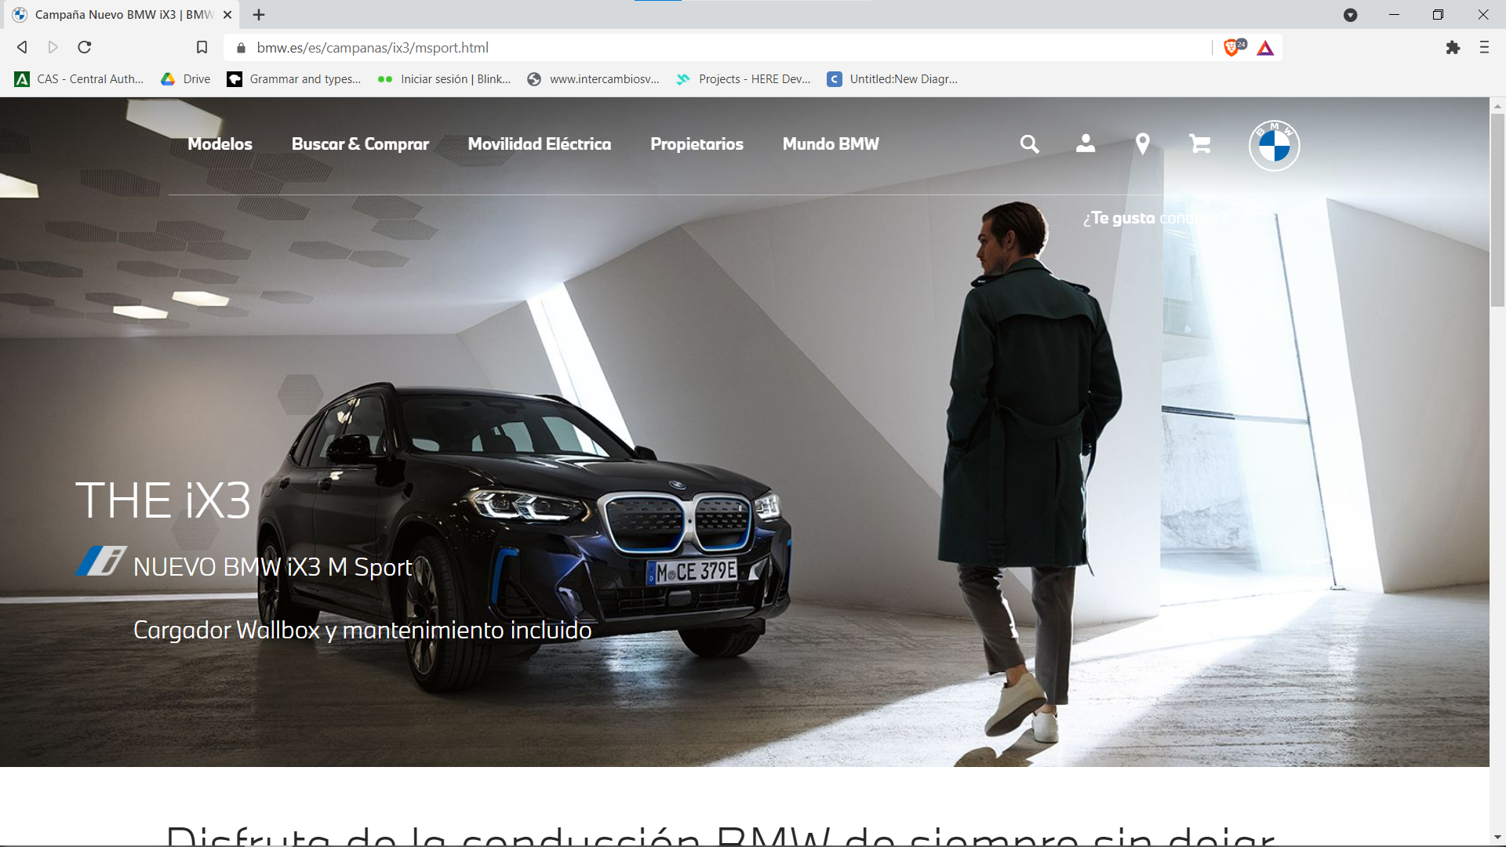

UI: La interfaz de usuario de esta página tiene un buen contraste de colores la tipografía es entendible y tiene una buena barra de menú que nos dirige a los sitios que un usuario querría visitar, además contiene imágenes en las que salen sus productos.

UX: La experiencia de usuarios es grata ya que se maneja de forma muy sencilla y es relajante por la gama de colores usados.

# Sketch and WireFrame

**2.- Realiza un wireframe de la página de inicio de un sitio web que te guste o que elijas.**